**Фахівці Держпродспоживслужби поєднали аудиторне і дистанційне навчання.**

З 10 по 20 березня 2020 року згідно плану-графіку підвищення кваліфікації керівників і спеціалістів Державної служби України з питань безпечності харчових продуктів та захисту споживачів, керівників і спеціалістів державних установ, які належать до сфери управління Держпродспоживслужби на [факультеті ветеринарної медицини](http://nubip.edu.ua/node/1165) спільно з [ННІ неперевної освіти і туризму](http://nubip.edu.ua/structure/pislyadiplomnoi_osvitu) підвищували кваліфікацію «Керівники та спеціалісти Держпродспоживслужби і регіональної служби ДВСКН на державному кордоні та транспорті».

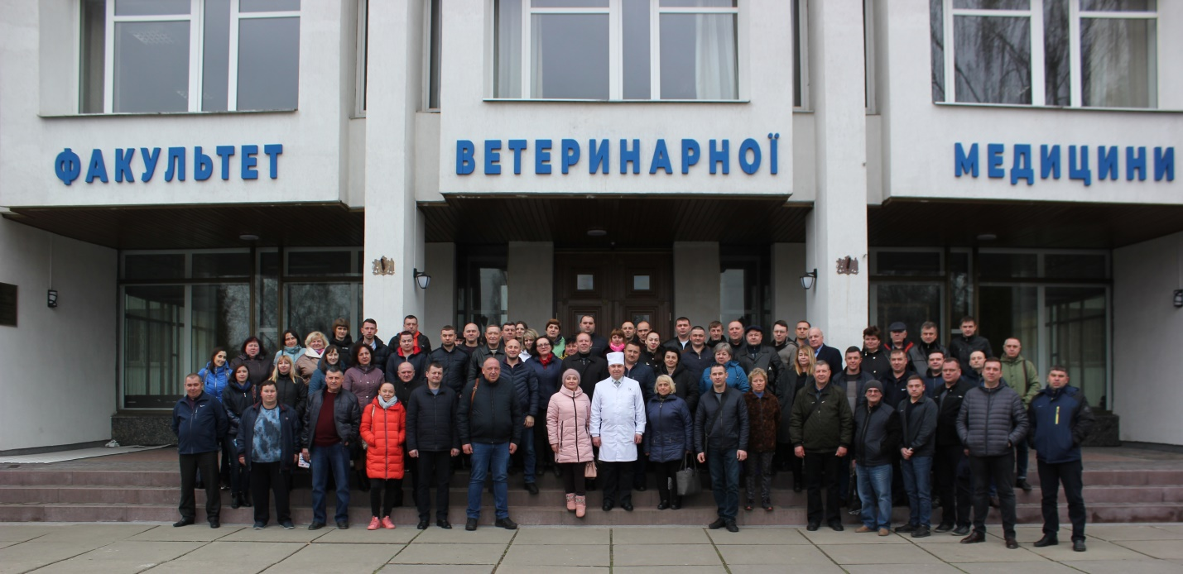

З 10 березня слухачі проходили аудиторне навчання, а після оголошення карантину з приводу попередження поширення короновірусу навчальний процес переорієнтовано на дистанційну форму.

Навчально-тематична програма підвищення кваліфікації включала наступні розділи:

Перспективи ветеринарної освіти і науки в Україні, як фактор забезпечення здоров'я нації в умовах глобалізації світової економіки

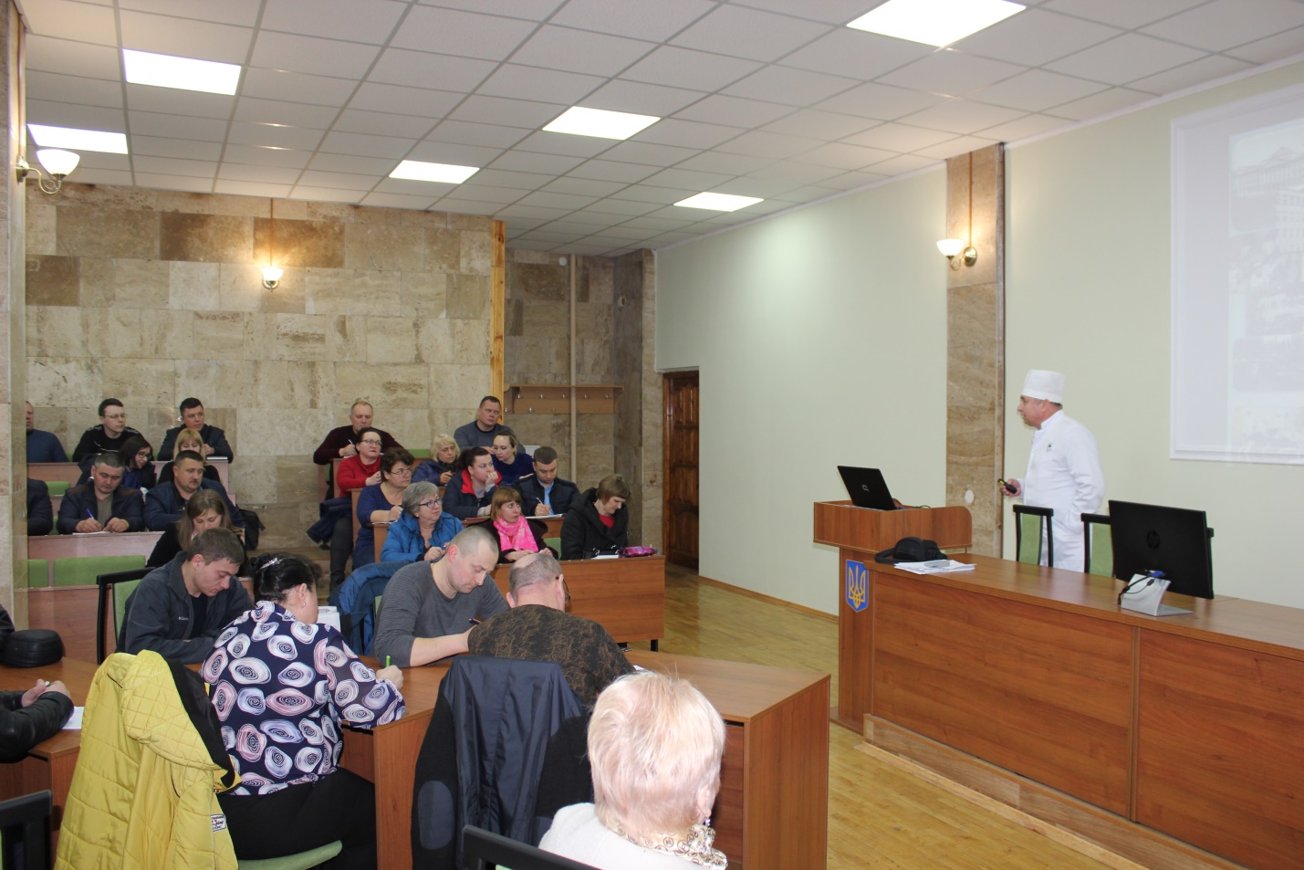

Освіта дорослих: реалізація освітніх програм та послуг в системі післядипломної освіти

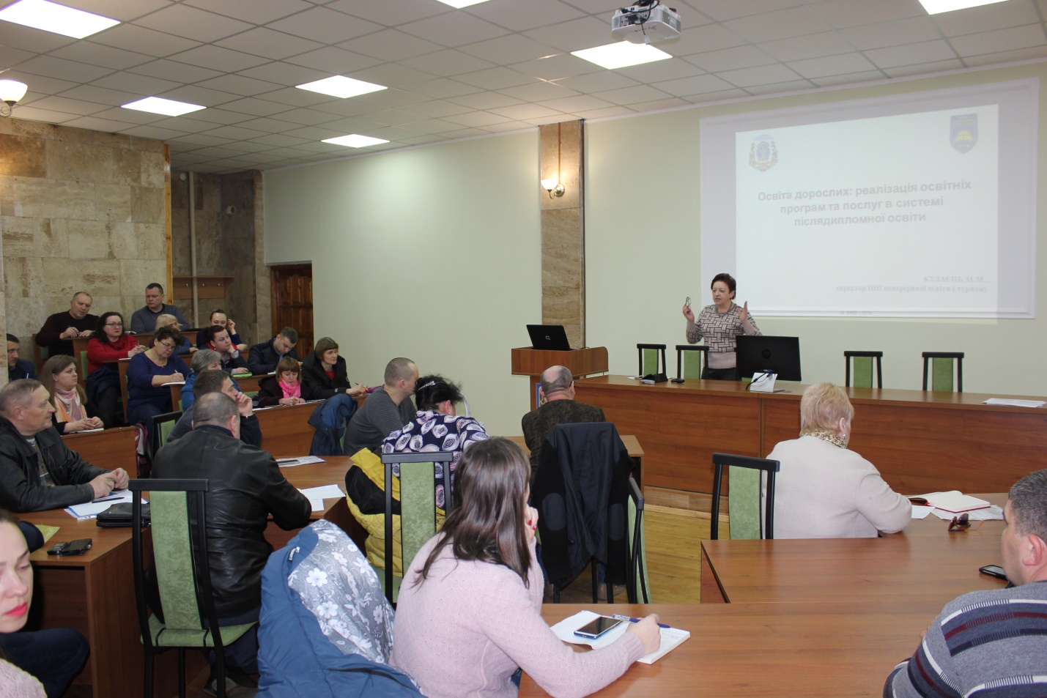

Найбільш небезпечні паразитарні хвороби. Організація протипаразитарних заходів. Нові методичні підходи до діагностики та лікування інвазійних хвороб тварин.

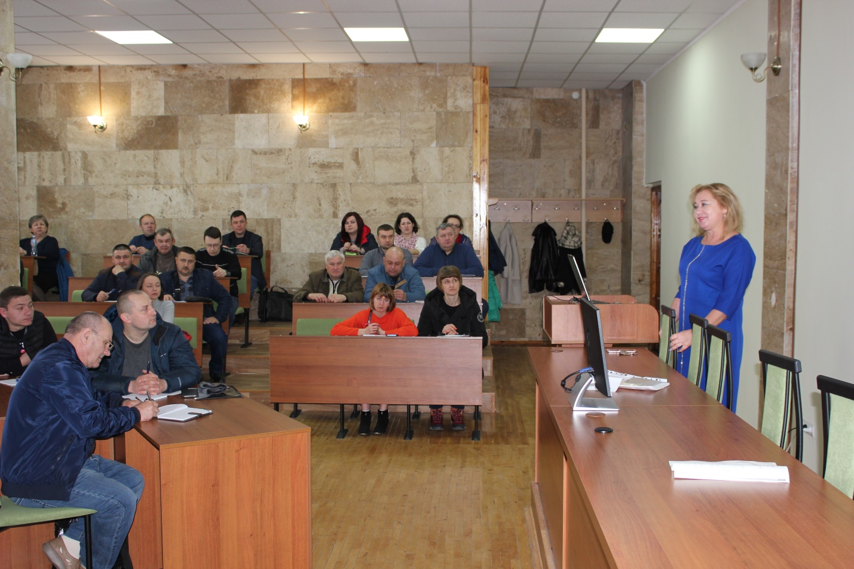

Планування та організація здійснення основних протиепізоотичних заходів в Україні. Державних контроль за їх виконанням. Профілактика і заходи боротьби зі сказом в Україні, країнах СНД і світі.

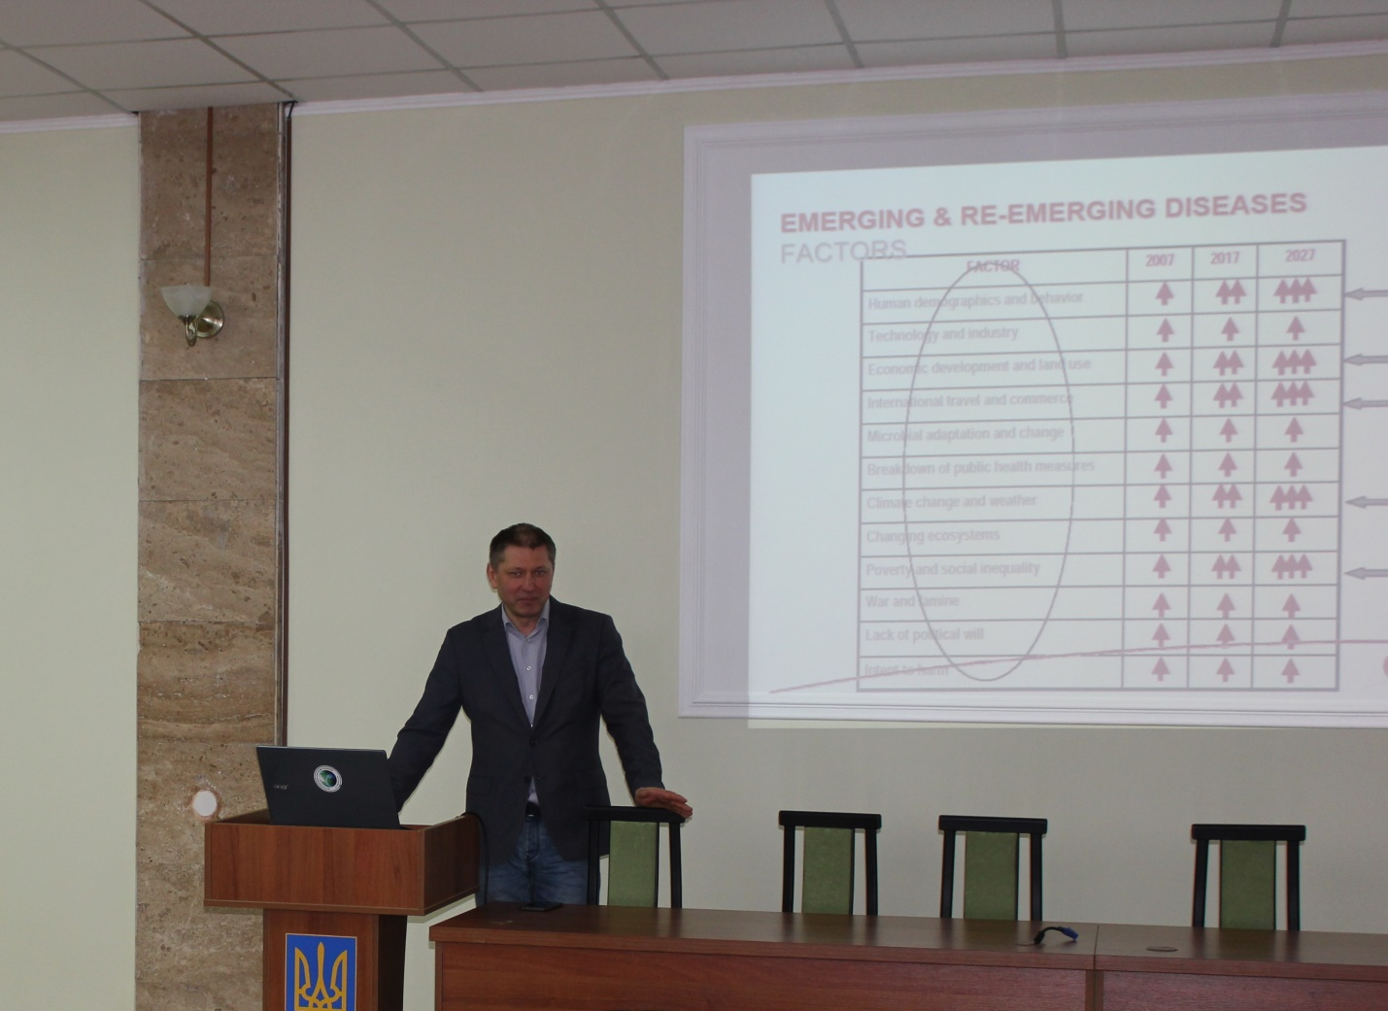

Засади та порядок здійснення державного контролю за харчовими продуктами та іншими об’єктами санітарних заходів. Повноваження та обов’язки державних інспекторів. Вимоги законодавства ЄС, України та Кодекс Аліментаріус, щодо безпечності та якості харчових продуктів.

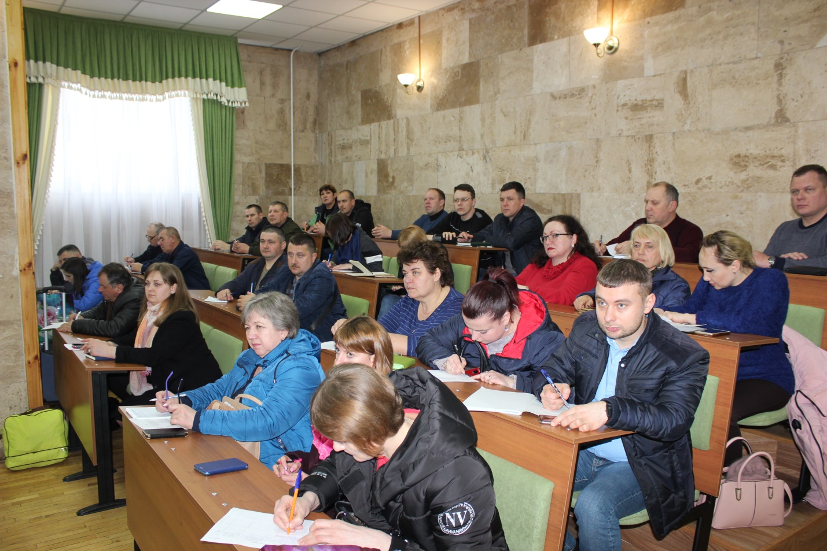

Державний контроль та нагляд за якістю ветеринарних імунобіологічних засобів (ВІЗ), що застосовуються в Україні. Роль державних інспекторів ветеринарної медицини в недопущенні несанкціонованого обігу в Україні ветпрепаратів

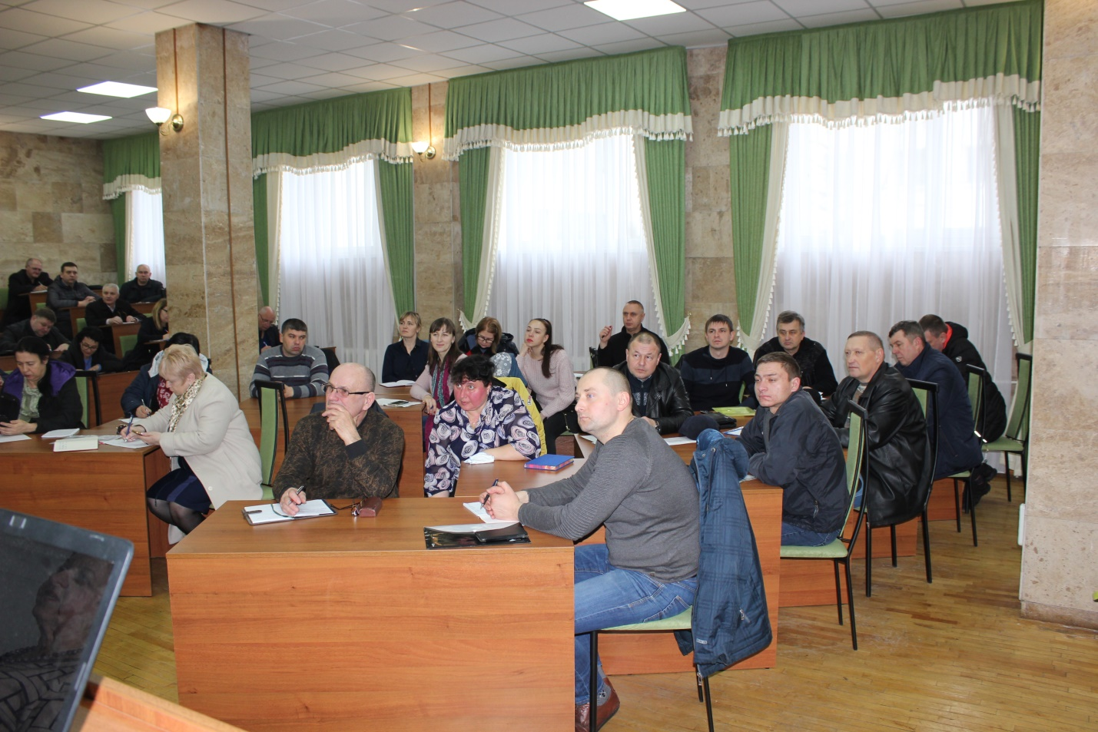

ВООЗТ (МЕБ) – єдиний список інфекційних та інвазійних хвороб. Профілактика і заходи боротьби з АЧС.

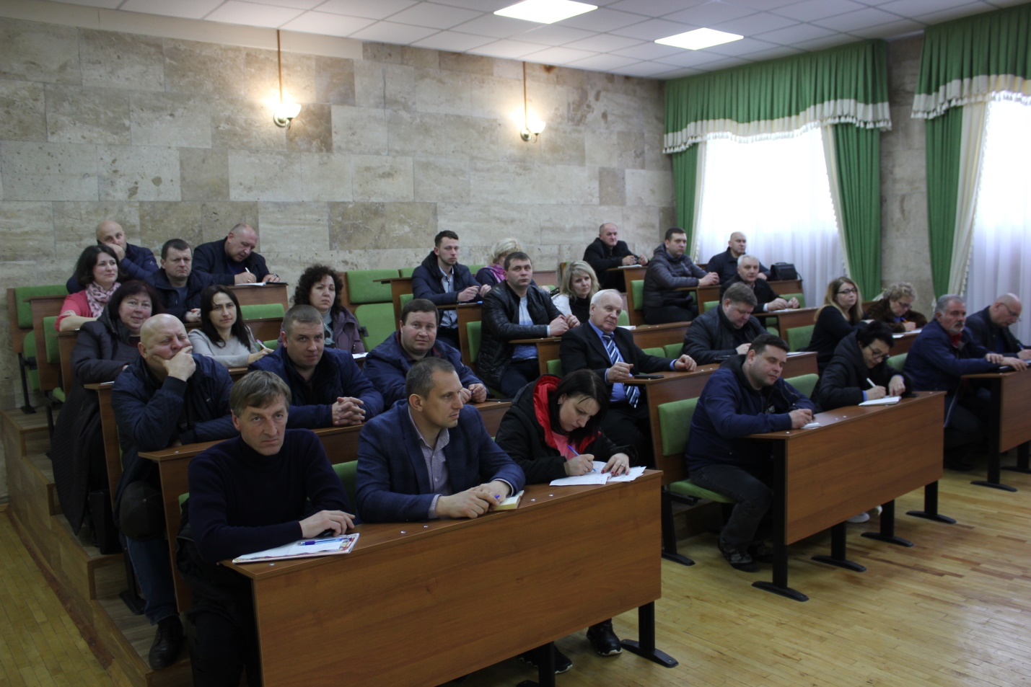

Теоретичні аспекти системи НАССР. Підходи до практичного впровадження НАССР. Найбільш поширені невідповідності під час впровадження системи НАССР.



Клітинні технології у ветеринарній медицині. Практичні аспекти трансфузіології.



Кожен із викладачів, задіяних у підвищення кваліфікації, забезпечив слухачів необхідним матеріалом для завершення навчання дистанційно.

Свідоцтва про підвищення кваліфікації будуть надруковані і розіслані після завершення карантину. Наразі слухачі отримали довідки, які засвідчують про підвищення кваліфікації у НУБіП України.

*Григорій Бойко*